Práctica 1
Tema: Uso del teclado
Objetivo: En esta sesión el alumno realizará ejercicios para practicar el uso del teclado.
Actividades
- Reconocer las partes del teclado

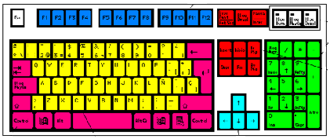

- Realizar la siguiente identificación de teclas indicando su nombre.
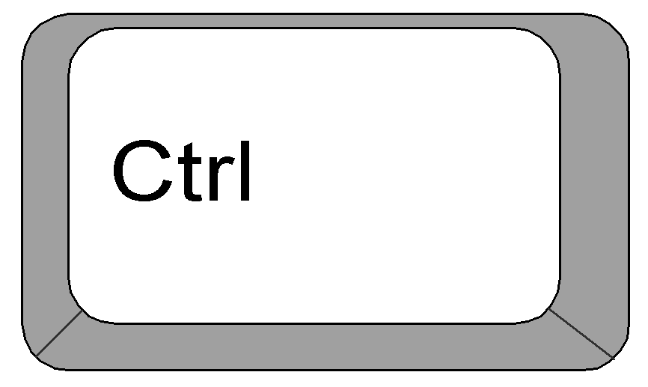 |  | 
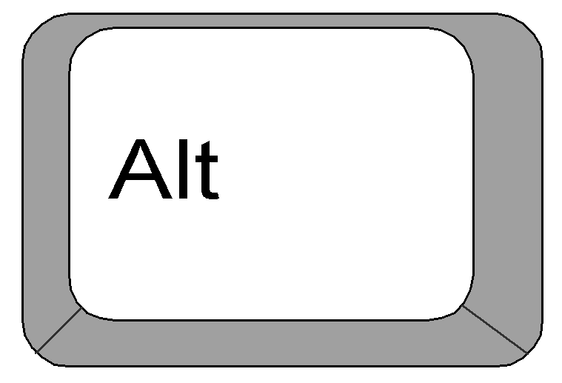 |  | 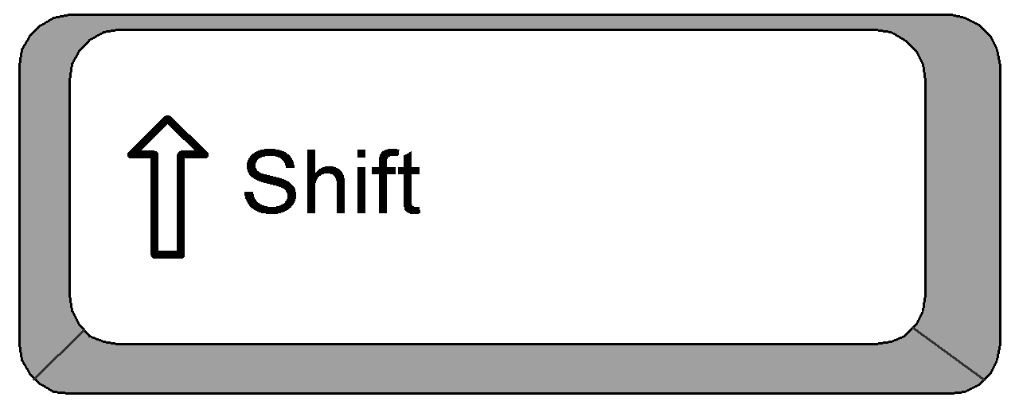
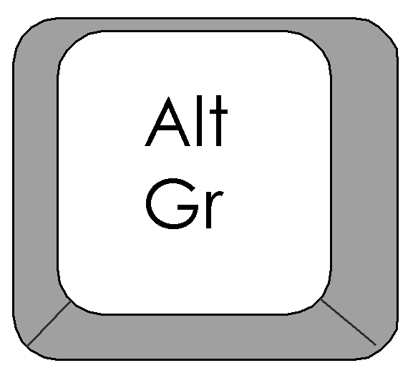 |  | 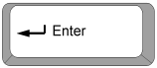

- Encender el equipo
- Realizar ejercicio en internet del uso del teclado
- Realizar ejercicios con el CD de KUEPA del uso del teclado
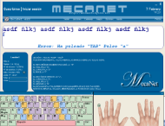

- Abre los siguientes programas con metacomandos:
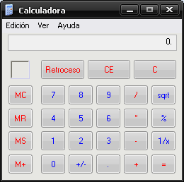
Win+r = calc (enter)

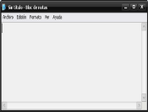
Win+r = notepad (enter)

- Realiza los siguientes ejercicios con el teclado y las ventas que abriste:

- Minimiza todas las ventanas Windows + ________________

- Restaura todas las ventanas Windows + ________________

- Desplázate entre las ventanas Alt + ________________

- Cierra las ventanas activas Alt + _________________

- Apaga la computadora Alt + _________________

